

¡Nos vamos de viaje!
Diana de autoevaluación Coevaluación de equipo




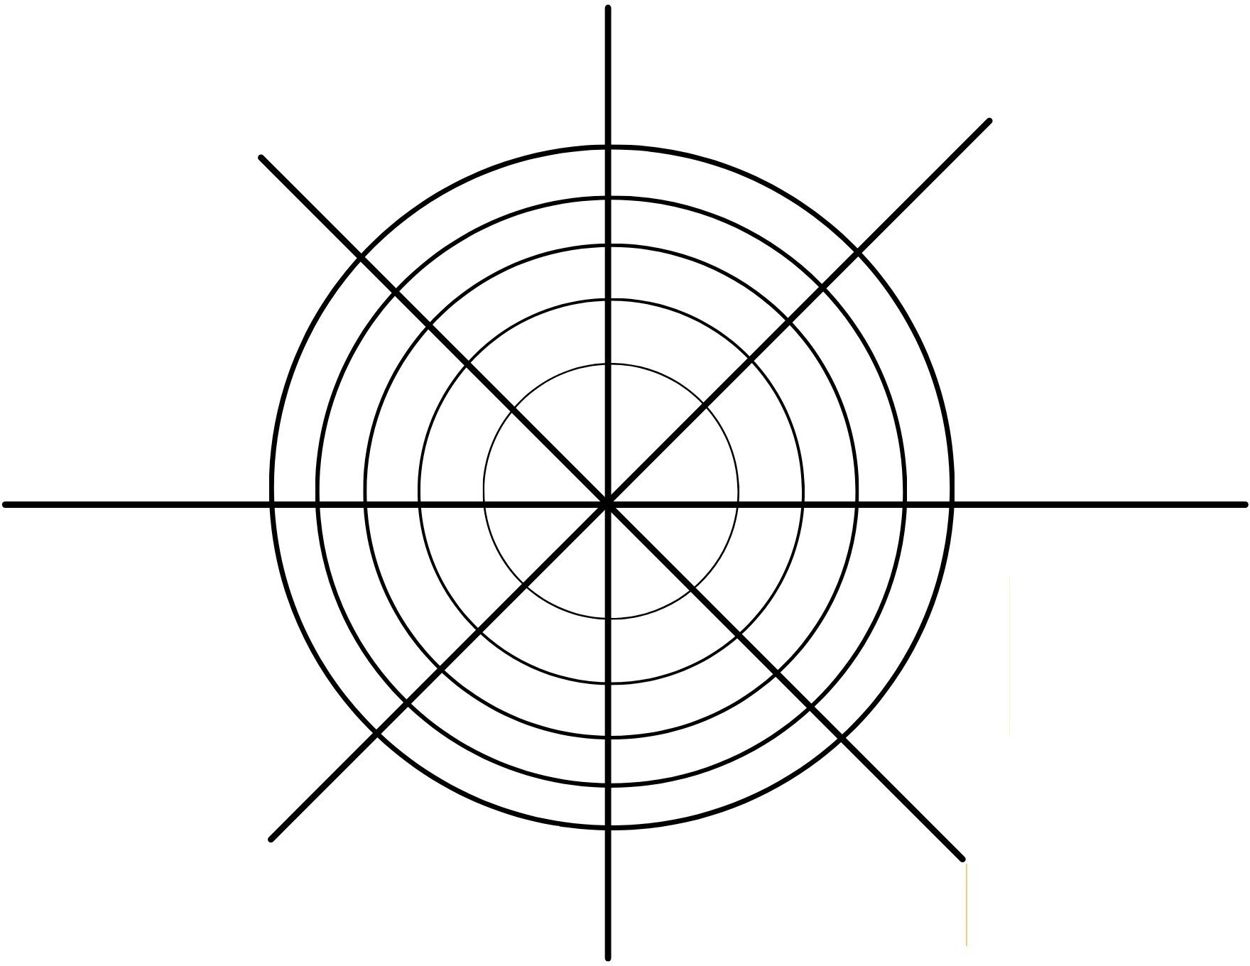

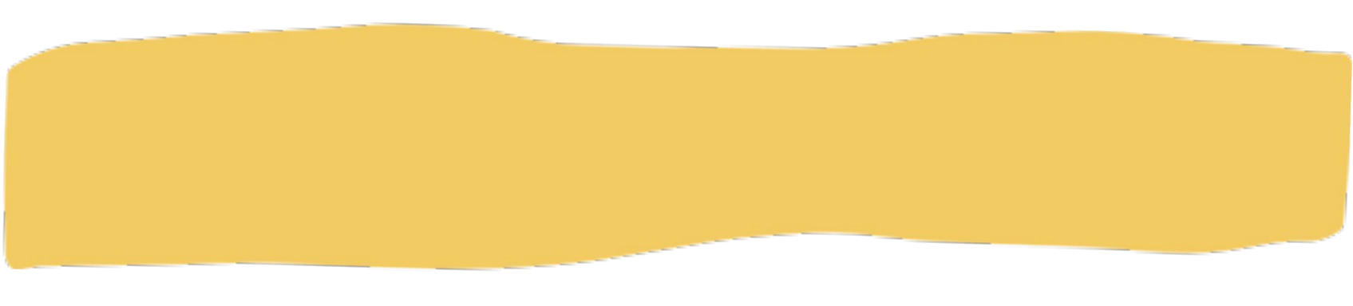




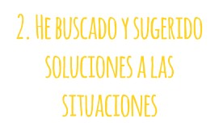
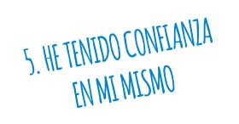
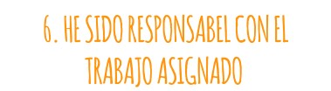
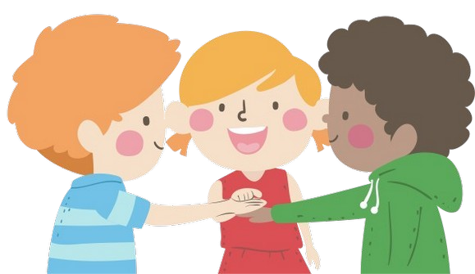

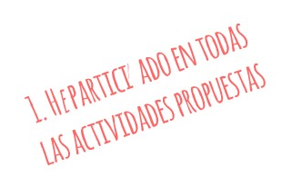
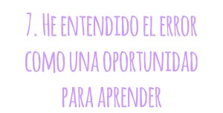
Coevaluación.Tr abajo en equipo
Miembro:   | Escucho a mis compañer@s
 | Expreso mis opiniones
 | Acepto las diferencias
 | Ayudo a los demás
 | Aporto nuevas ideas
 | Reconozco mis errores
 | Me esfuerzo en el trabajo

Coevaluación.Tr abajo en equipo
Miembro:   | Escucho a mis compañer@s
 | Expreso mis opiniones
 | Acepto las diferencias
 | Ayudo a los demás
 | Aporto nuevas ideas
 | Reconozco mis errores
 | Me esfuerzo en el trabajo

Coevaluación.Tr abajo en equipo
Miembro:   | Escucho a mis compañer@s
 | Expreso mis opiniones
 | Acepto las diferencias
 | Ayudo a los demás
 | Aporto nuevas ideas
 | Reconozco mis errores
 | Me esfuerzo en el trabajo

Coevaluación.Tr abajo en equipo
Miembro: | Escucho a mis compañer@s
Miembro: | Expreso mis opiniones
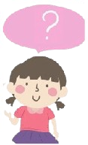
 | Acepto las diferencias
 | Ayudo a los demás
 | Aporto nuevas ideas
 | Reconozco mis errores
 | Me esfuerzo en el trabajo

3. He respetado a mis compañeros y sus
opiniones


Coevaluación.Tr abajo en equipo
Miembro:   | Escucho a mis compañer@s
 | Expreso mis opiniones
 | Acepto las diferencias
 | Ayudo a los demás
 | Aporto nuevas ideas
 | Reconozco mis errores
 | Me esfuerzo en el trabajo

